

DỰ ÁN 1: LẬP TRÌNH ANDROID

Ứng dụng Quản lý phòng khách sạn

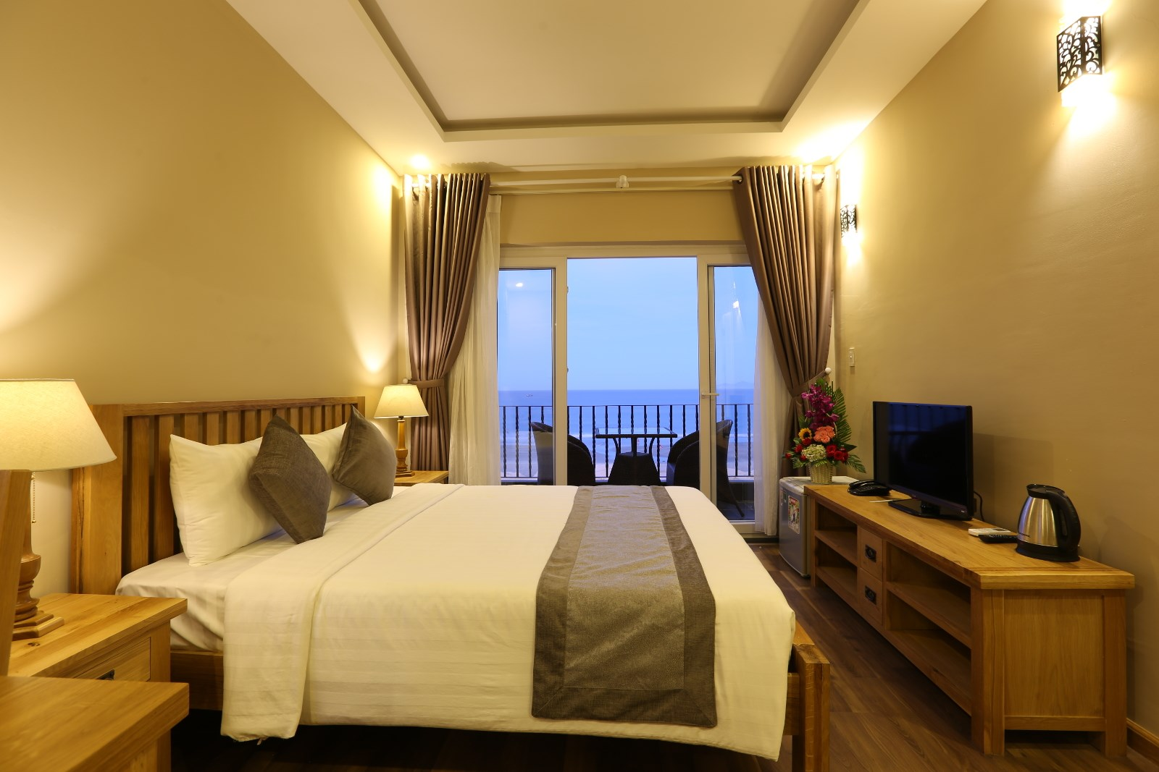

Giáo viên hướng dẫn: Nguyễn Hữu Huy

Sinh viên thực hiện: Lê Hồng Phong

Bùi Xuân Hoàng

Nguyễn Văn Vượt

Năm 2020

Contents

1.Phân tích 3

1.1.Phân tích thị trường 3

1.2 Yêu cầu hệ thông 5

2.Thiết kế giao diện 5

2.1 Mô hình thiết kế 5

2.2 Thiết kế CSDL 7

2.3 Giao diện 7

# 1.Phân tích

## 1.1.Phân tích thị trường

Thực tế ở các khách sạn hiện nay đều có quy trình nghiệp vụ chuyên môn cao, phức tạp, do vậy việc quản lý khách sạn, nhà nghỉ, theo cách cũ không còn phù hợp; các nhà đầu tư tốn nhiều công sức tiền bạc và nhân lực để vận hành bộ máy quản lý khách sạn không hiệu quả. Thấu hiểu những khó khăn trên, nhằm giúp bạn kinh doanh khách sạn hiệu quả, tiết kiệm thời gian, chi phí, nâng cao chất lượng phục vụ khách hàng. Chúng tôi cung cấp giải pháp Phần mềm quản lý phòng khách sạn

* Phần mềm giúp quản trị viên kiểm soát được hoạt động [**nhà nghỉ,**](http://tcsofthotel.com/)[**khách sạn**](http://tcsofthotel.com/) của mình trong giờ cao điểm, khi số lượng khách checkin, check out quá tải. Không thể để khách hàng phải chờ đợi quá lâu? Bạn cần tìm ra giải pháp cho vấn đề này, quản lý phòng đơn giản, theo dõi hiệu suất làm việc của nhân viên nhanh chóng và báo cáo doanh thu chi tiết. 1 số **phần mềm quản lý phòng khách sạn** được các quản trị viên lựa chọn:
* **Skyhotel** là sản phẩm của công ty SkyViet Company, ra mắt năm 2012. Đây là phần mềm quản lý khách sạn online chuyên nghiệp, giúp cho công việc quản lý khách sạn đơn giản, dễ dàng, phù hợp với các khách sạn từ **1 đến 5**sao, Resort, các khu biệt thự, chung cư, khách sạn mini, khách sạn nhỏ, nhà nghỉ ...
* EzCloudhotel là **giải pháp quản lý khách sạn toàn diện** cho quy mô từ nhỏ đến lớn. Sử dụng công nghệ điện toán đám mây giúp việc truy cập, làm việc và theo dõi quản lý khách sạn trở nên đơn giản và dễ dàng hơn. EzCloudhotel cho phép bạn quản lý đặt phòng, kiểm soát buồng phòng, quản lý chuỗi khách sạn, kiểm soát người dùng dễ dàng và hiệu quả. Tích hợp công cụ tổng đài để giải quyết các phản hồi nhanh chóng.
* TCSOFT HOTEL là sản phẩm của công ty cổ phần công nghệ TCSOFT. Phần mềm được thiết kế **bám sát nghiệp vụ thực tiễn** tại các nhà nghỉ, khách sạn, homestay nhỏ. Là giải pháp quản lý khách sạn tối ưu nhất, người dùng có thể quản trị khách sạn mọi lúc mọi, mọi nơi. Quản lý đặt phòng cho khách hàng dễ dàng, nhờ hệ thống sơ đồ phòng trực quan, giao diện thân thiết, cho phép bạn nhận biết tình trạng loại phòng trống/ đã có khách ở qua các màu sắc, icon rõ ràng.
* **PHẦN MỀM QUẢN LÝ KHÁCH SẠN SOPHIA PMS** là sản phẩm thuộc công ty Sophia Software Solutions, đã có hơn 20 năm trong lĩnh vực này. Hiện tại, phần mềm tập trung phát triển tại thị trường Đà Nẵng, dành cho **khách sạn - resort phân khúc 1- 3 sao.**
* Phần mềm quản lý khách sạn **Smile**, một phần mềm quản lý dành cho khách sạn quy mô **lớn 3 – 5 sao**(hơn 30 phòng), nhưng vẫn được nhiều khách sạn**vừa**và **nhỏ** tìm kiếm. Bạn hãy cân nhắc xem các tính năng của Smile có phù hợp với phân khúc của mình không nhé. Là phẩm thuộc công ty Minh Anh, giải pháp tổng thể cho các khách sạn quy mô **lớn 3 – 5 sao**(hơn 30 phòng), tích hợp đầy đủ phân hệ quản lý cho một khách sạn như lễ tân, đặt phòng, tiếp thị, nhà hàng, điện thoại, kế toán, công nợ, kho, tài sản cố định…

## 1.2 Yêu cầu hệ thông

* Chạy trên hệ điều hành android 4.1 trở lên
* Sử dụng mạng để truy cập để lưu trữ được dữ liệu với server.
* Quản lý cách tính tiền, loại phòng, phòng
* Quản lý tình trạng phòng: chờ, đang thuê, cần dọn dẹp
* Ngoài ra còn xem được lịch sử thuê phòng
* Thống kê doanh số

# 2.Thiết kế giao diện

## 2.1 Mô hình thiết kế

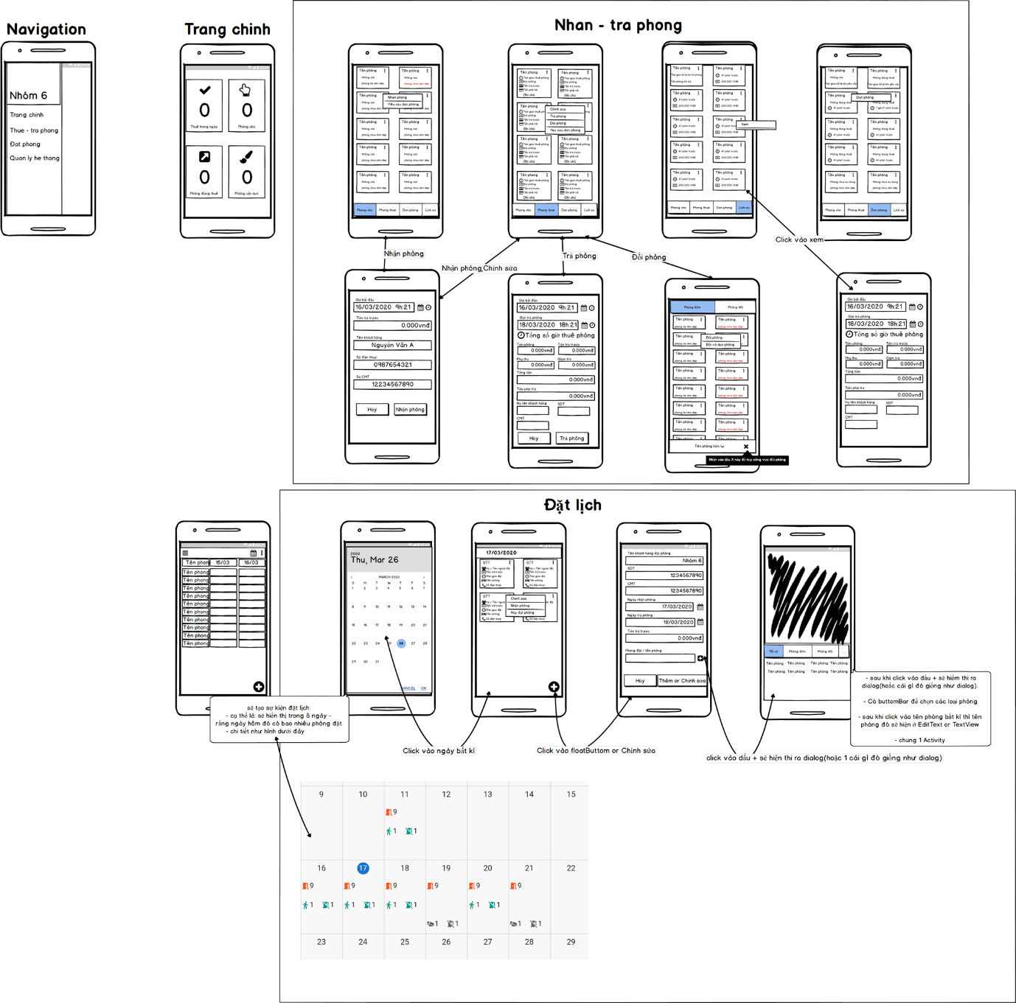

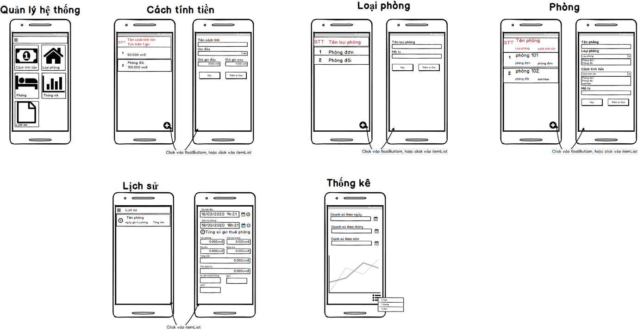

## 2.2 Thiết kế CSDL

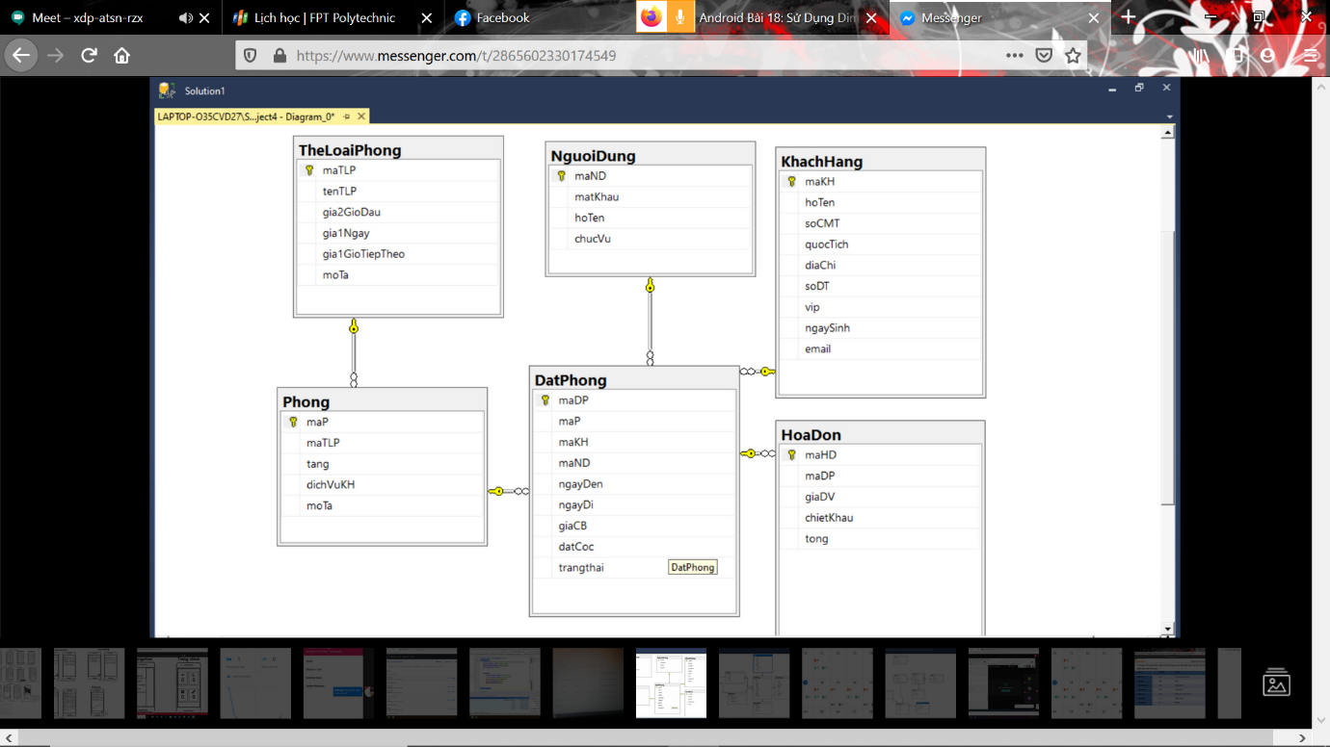

## 2.3 Giao diện

Màn hình chính và Navigation

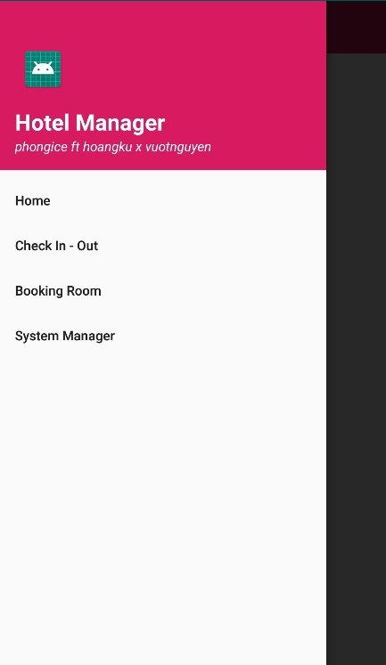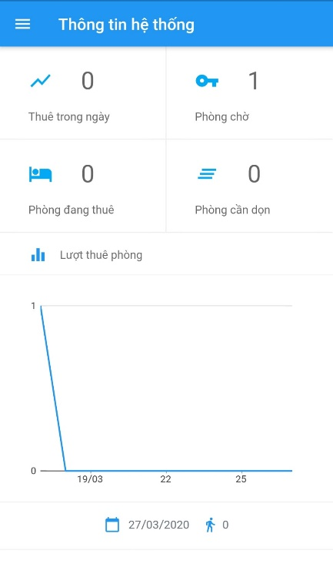

Màn hình xem tình trạng phòng

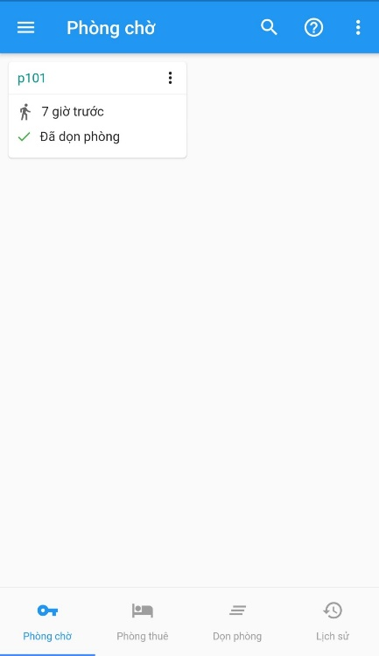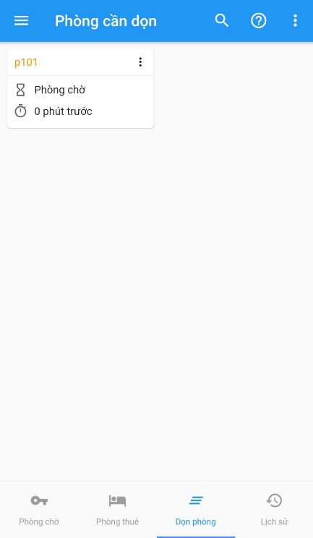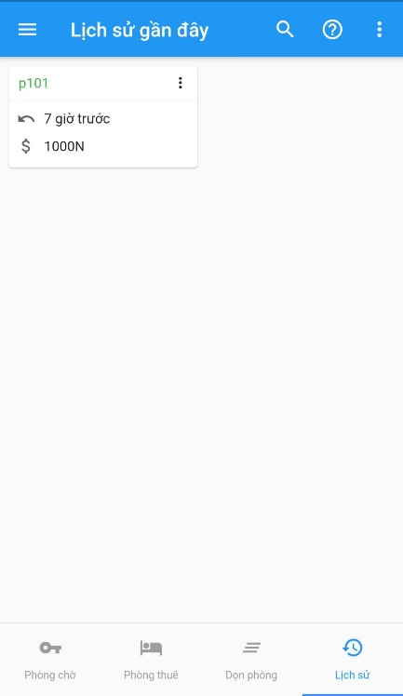

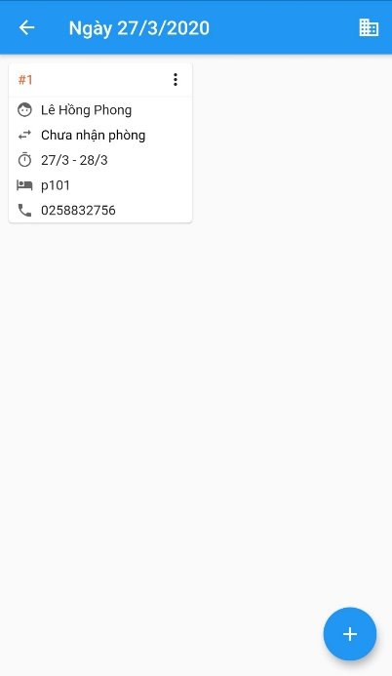Phòng được đặt trước

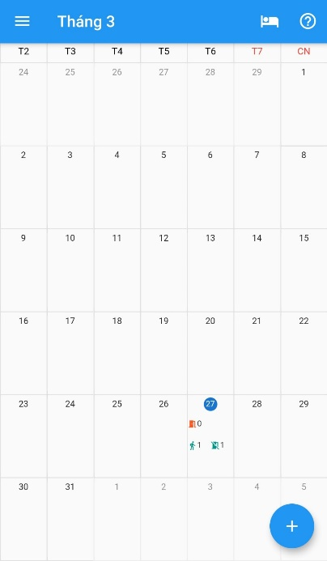

Quản lý hệ thống

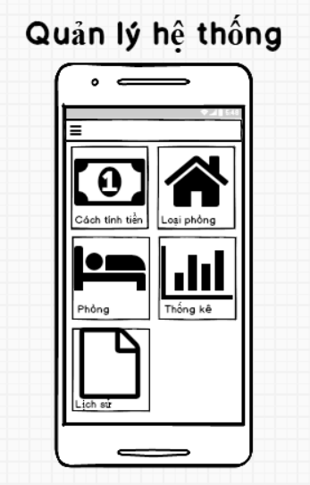

Thêm cách tính tiền

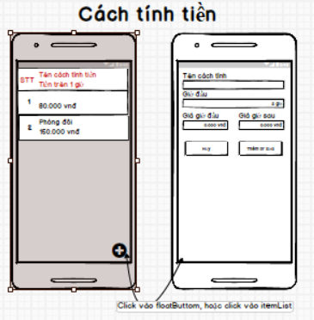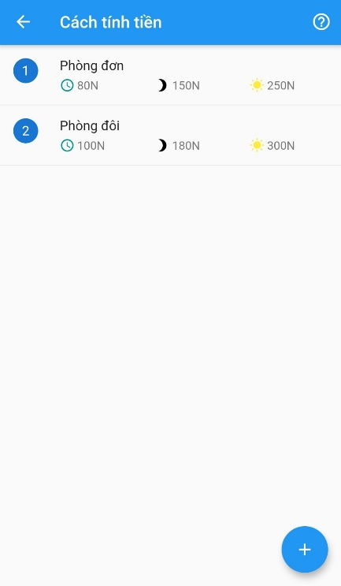

Thêm loại phòng

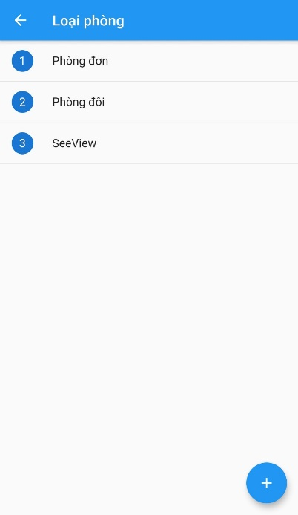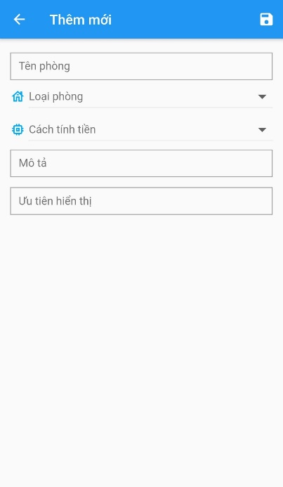

Thêm phòng

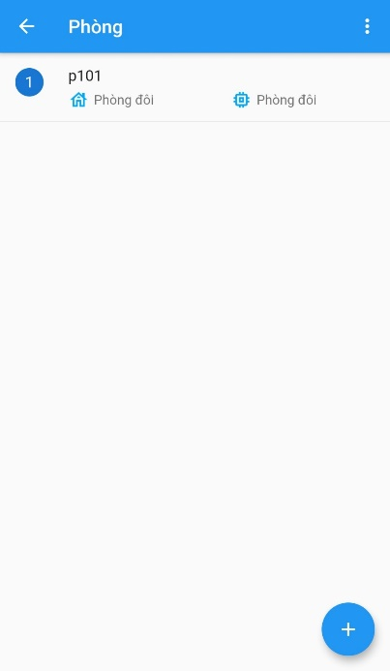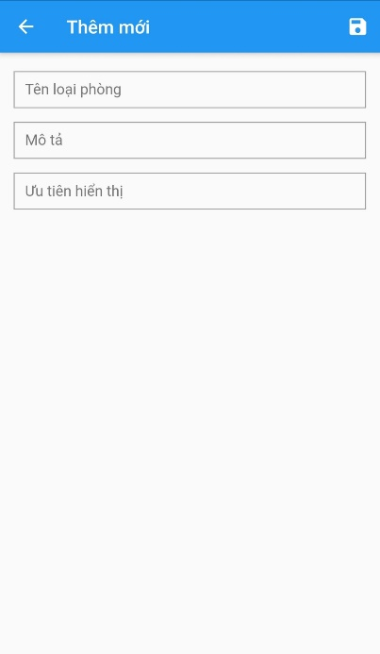

Lịch sử

